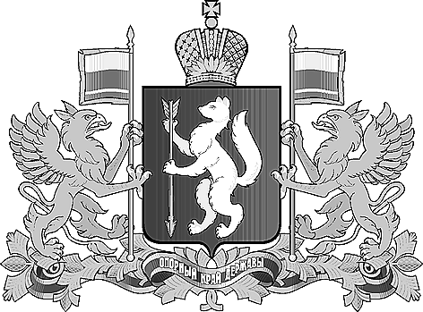

**ПРАВИТЕЛЬСТВО СВЕРДЛОВСКОЙ ОБЛАСТИ**

**МИНИСТЕРСТВО ФИЗИЧЕСКОЙ КУЛЬТУРЫ И СПОРТА**

**СВЕРДЛОВСКОЙ ОБЛАСТИ**

**ПРИКАЗ**

______________________________ №_________

г. Екатеринбург

**О присвоении спортивного разряда «%SportsСategory%»**

В соответствии с положением о Единой всероссийской спортивной классификации, утвержденным приказом Министерства спорта Российской Федерации от 27.03.2023 № 1255 «Об утверждении положения о Единой всероссийской спортивной классификации»,

**ПРИКАЗЫВАЮ:**

1. Присвоить спортивный разряд «%SportsСategory%» спортсменам, выполнившим нормы, требования и условия их выполнения, установленные Единой всероссийской спортивной классификацией по видам спорта, включенным во Всероссийский реестр видов спорта, согласно приложению к настоящему приказу.

[2. Контроль за исполнением настоящего приказа](https://login.consultant.ru/link/?req=doc&base=LAW&n=468384&dst=100006) оставляю за собой

|  |  |
| --- | --- |
| Заместитель Министра | А.В. Зяблицев |

Приложение к приказу Министерства физической культуры и спорта Свердловской области от ____________ № _______

«О присвоении спортивного разряда «%SportsСategory%»

**СПИСОК (пример)**

**спортсменов, выполнивших нормы, требования и условия их выполнения, установленные Единой всероссийской спортивной классификацией по видам спорта, включенным во Всероссийский реестр видов спорта, для присвоения спортивного разряда «%SportsСategory%»**